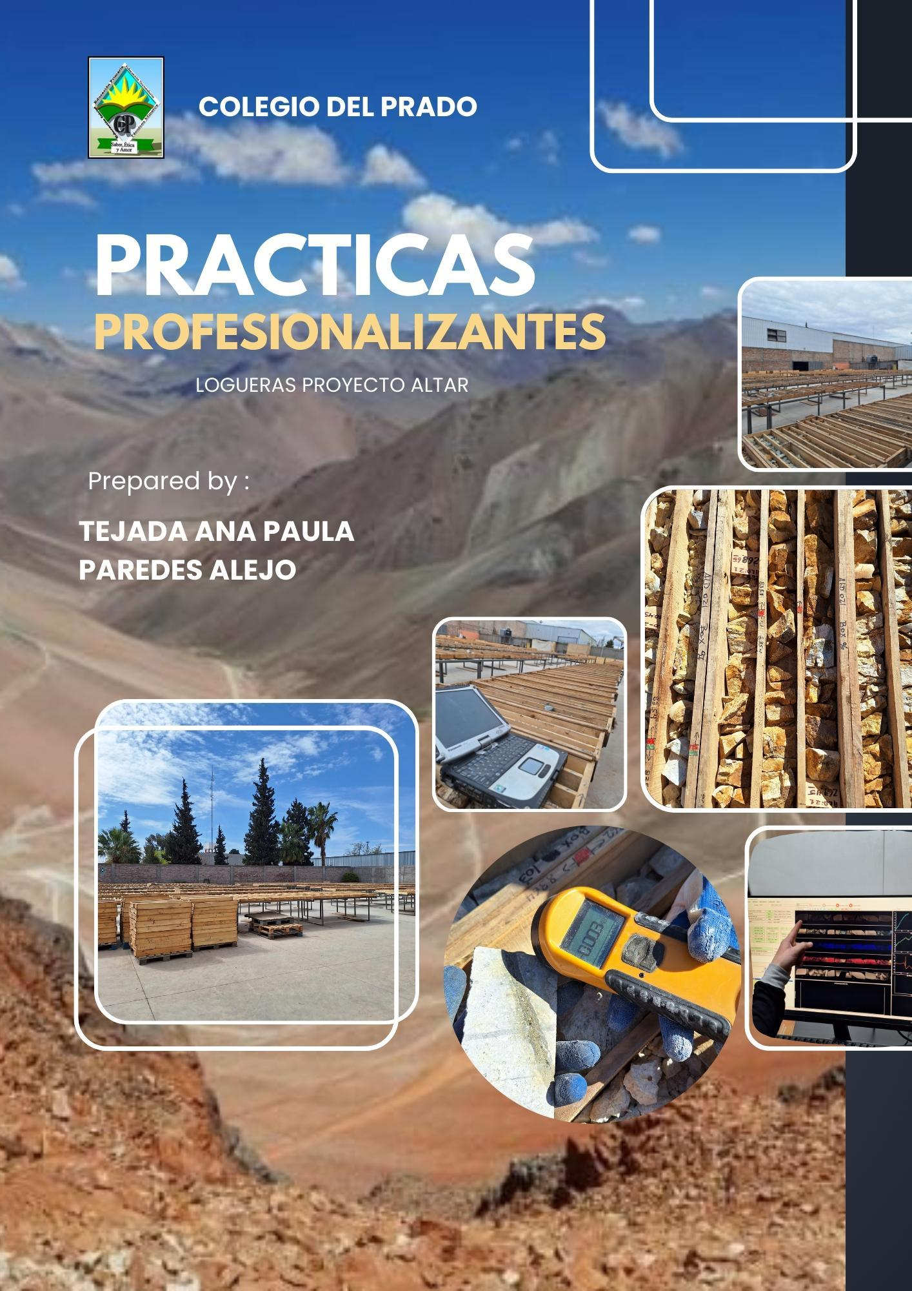

ÍNDICE
INTRODUCCIÓN 3
OBJETIVOS 3
PROYECTO ALTAR 3
Localización 3
Vías de acceso. 4
Datos de propiedad 4
MINERA PEREGRINE 6
ACTIVIDADES A REALIZAR 7
Susceptibilidad magnética 7
Procedimiento 7
CRONOGRAMA DE ACTIVIDADES 9
Lunes 04/09/2023 Día N° 1 9
Miércoles 06/09/2023 Día N° 3 12
Figura N° 14. Corescan. 12
Jueves 07/09/2023 Día N° 4 13
Viernes 08/09/2023 Día N° 5 13
CONCLUSIÓN 14
BIBLIOGRAFIA. 15

INTRODUCCIÓN
En este informe, explicaremos nuestra experiencia transformadora en la formación de futuros profesionales: Técnico Profesional Técnico Minero, en la empresa Minera Peregrine Argentina, realizando tareas de susceptibilidad magnética.
Este proceso no solo enriquece la educación técnica en minas, sino que también brinda una visión única del mundo laboral y la oportunidad de aplicar sus conocimientos teóricos en un entorno real y dinámico.

OBJETIVOS

- Adquirir experiencia práctica
- Fomentar la adquisición de habilidades específicas relacionadas con la exploración, extracción, procesamiento y gestión de minerales.
- Aprender y aplicar protocolos de seguridad en el entorno minero
- Familiarizarse con equipos de trabajo y seguridad.
- Familiarizarse con las leyes y regulaciones que rigen la industria minera
- Desarrollar habilidades de comunicación escrita y oral para transmitir sobre hallazgos, progresos y desafíos en proyectos mineros

PROYECTO ALTAR

Localización

El proyecto está ubicado a 7 km al este de la frontera con Chile, y 180 km al oeste de la ciudad de San Juan, en el departamento de Calingasta, provincia de San Juan (Fig. N°1) Incluye alturas topográficas entre los 4500 msnm.
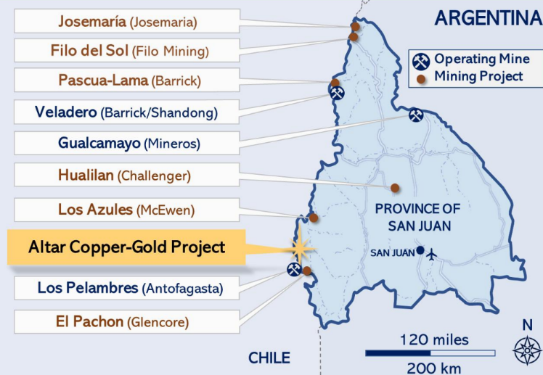
Figura Nº 1. Mapa de los diferentes proyectos de la provincia de San Juan, destacando Altar.

Vías de acceso.

Se accede desde la ciudad de San Juan por RN N°40 hacia el norte hasta Talacasto. Luego por RP N°436 hasta el sector de las Burras, se continúa por RN N° 149 hasta la localidad de Barreal. Desde allí se avanza hacia el oeste por una huella 110Km aproximadamente hasta llegar a dicho proyecto. (Fig. N° 2)
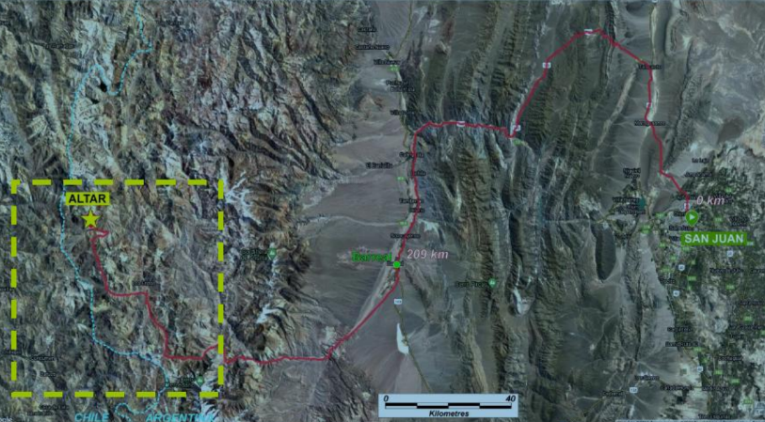
Figura N 2. Vías de Acceso a Proyecto Altar.

Datos de propiedad

- PROPIETARIO/CONTROLANTE: Aldebaran Resources
- OPERADOR: Minera Peregrine Argentina S.A
- SUPERFICIE: 8.443 ha

Estado del proyecto – Exploración avanzada. (Fig. N° 3),

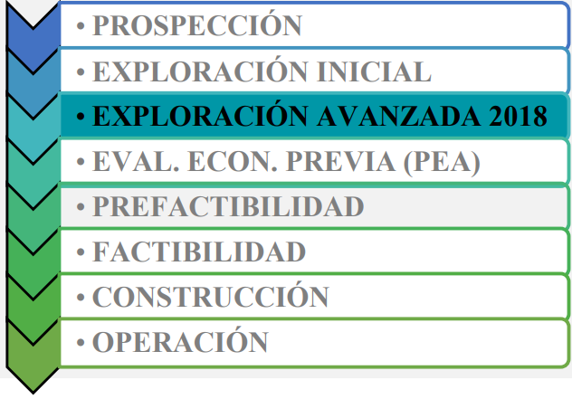
Figura Nº 3. Estado del Proyecto.

Geología del proyecto.

Tipo de depósito: Pórfido de cobre y oro
El proyecto de cobre y oro Altar es un grupo de varios centros intrusivos de pórfido de composición intermedia que se encuentran dentro de un área de aproximadamente 5 km por 8 km y emplazados durante el Mioceno medio a tardío (aprox. 12 a 10 Ma). Las rocas de basamento del área corresponden a la Formación Pachón, la cual consiste en una gruesa secuencia de unidades subvolcánicas y volcánico-sedimentarias de composición bimodal intercaladas, depositadas y emplazadas durante el Mioceno Temprano. Esta secuencia consta de un miembro estratigráficamente inferior, principalmente flujos de andesita de grano fino y unidades piroclásticas intercaladas en la porción superior con capas de rocas riolíticas que aumentan progresivamente en espesor y frecuencia. La parte superior de esta secuencia está cubierta por varios cientos de metros de flujos de ignimbrita riolítica que cubren la mitad oriental del área del proyecto.
Contiene mineralización de sulfuro de cobre ± oro ± molibdeno que se depositó en un entorno que pasa de las raíces basales de una capa epitermal de alta sulfuración al entorno de pórfido de cobre subvolcánico en profundidad. La mineralización en el proyecto Altar se describe como telescópica debido a la cercana distancia espacial entre el pórfido y los sistemas de alteración de alta sulfuración. Las características epitermales de sulfuración alta e intermedia del sistema de pórfido de Altar se han conservado localmente en elevaciones topográficas más altas y son más notables a lo largo de la cresta arqueada en los márgenes orientales de Altar East.

El proyecto Altar es parte de un grupo de grandes depósitos de pórfido de escala más regional que incluye: Los Pelambres (Antofagasta Minerals) en Chile, y El Pachón (Glencore) y Los Azules (McEwen Mining) en Argentina; todos los cuales se encuentran dentro de un radio de 60 km o menos de Altar. (Fig. N° 4)
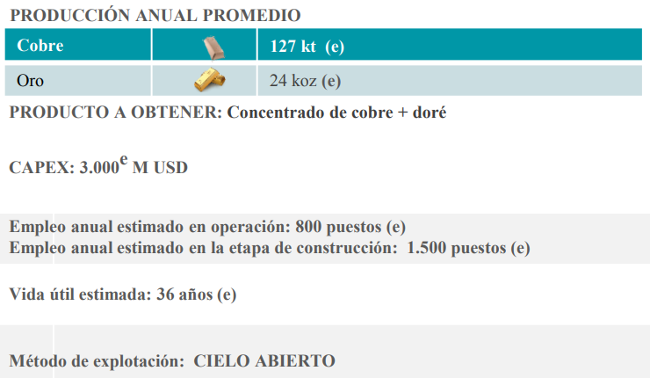
Figura Nº 4. Producción Anual Promedio.

MINERA PEREGRINE
Se trata de una empresa canadiense que se dedica a la adquisición, exploración y desarrollo de propiedades de minerales de metales preciosos y bases ubicados principalmente en América del Sur.
El principal foco de interés de la sociedad es el desarrollo del Proyecto Altar.
En dicho lugar se realizaron las prácticas profesionalizantes en su respectiva Loguera, con acceso por Avenida Libertador hacia el este, doblado hacia la izquierda y continuamos por Lateral Oeste hasta insertar por calle Rivadavia, aproximadamente a 200m del sector izquierdo se encontrarán los galpones del proyecto Altar. (Fig. N° 5)

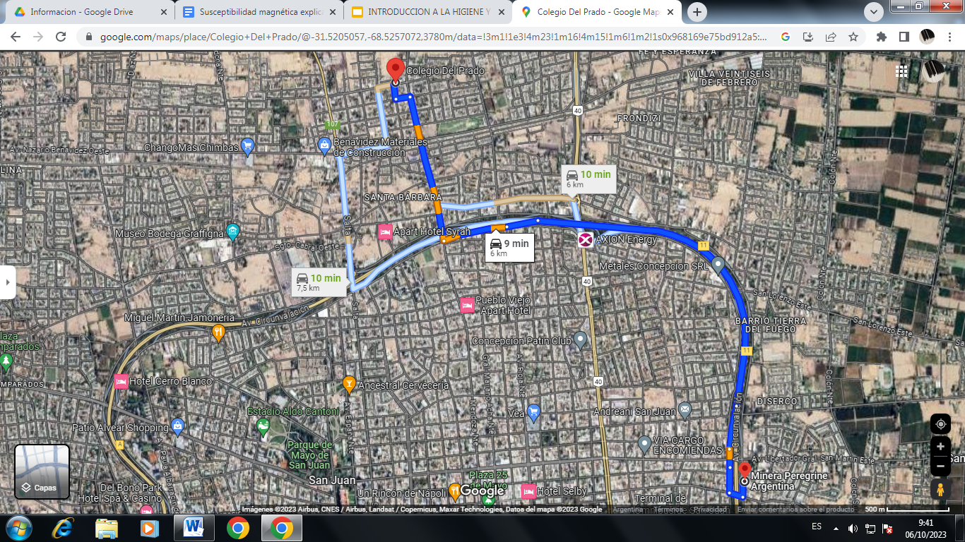
Figura Nº 5. Ruta desde el Colegio Del Prado hasta Minera Peregrine.

ACTIVIDADES A REALIZAR

Susceptibilidad magnética

La susceptibilidad magnética es el grado de magnetización de un material, en respuesta a un campo magnético externo. Toda sustancia, al ser colocada en un campo magnético externo, experimenta una magnetización.
La susceptibilidad magnética es una de las propiedades inherentes de la materia, gracias a ella podemos saber si la sustancia es ferromagnética, paramagnética o diamagnética, respectivamente.
La magnitud de M (magnetización) es proporcional al campo aplicado de la siguiente manera:
Donde M es la magnetización del material, H es la intensidad del campo magnético externo aplicado y X la susceptibilidad magnética.
Si χ es positivo, el material se llama paramagnético (o ferromagnético), y el campo magnético se fortalece por la presencia del material. Si χ es negativa, el material es diamagnético, y el campo magnético se debilita en presencia del material.
- Ferromagnéticos: Un objeto se considera ferromagnético si un imán se queda adherido a él. Algunos de los elementos ferromagnéticos son el hierro (Fe), Cobalto (Co), níquel (Ni) entre otros.
- Diamagnéticos: un objeto es diamagnético cuando no es atraído a un campo magnético. Algunos de los elementos diamagnéticos son el oro (Au), cobre (Cu), la plata (Ag), el estaño (Sn), el Zinc (Zn), entre otros.
- Paramagnéticos: es todo lo contrario al diamagnetismo, un material paramagnético tiene carga positiva, aunque en muy baja proporción y este es atraído por el campo magnético. Algunos de los elementos paramagnéticos son el aluminio (Al), el Platino (Pt), Titanio (Ti), entre otros

Procedimiento
- Confeccionar una planilla Excel donde se cargarán los valores obtenidos.

- Colocar el susceptibilimetro TerraPlus KT-10 sobre la base plana del testigo cortado. La medición se realiza cada 1 metro. (Fig. N° 6).

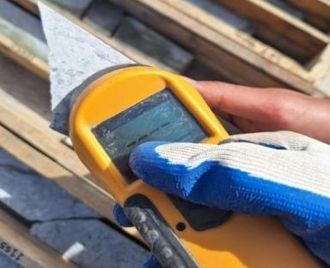
Figura N°6. Susceptibilímetro colocado sobre testigo cortado.

- Presionar el botón START, y sin separar el equipo del testigo, esperar hasta escuchar un pitido.

- Luego del pitido, alejar el equipo del testigo. (Fig. N° 7)

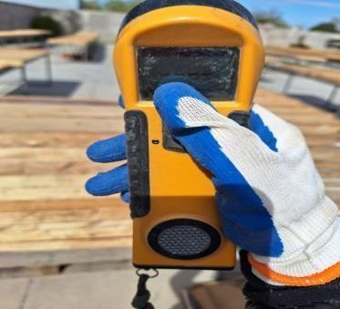
Figura N° 7. Lectura del TerraPlus del testigo analizado.

- Cargar el valor obtenido en la planilla Excel. (Fig. N° 8)

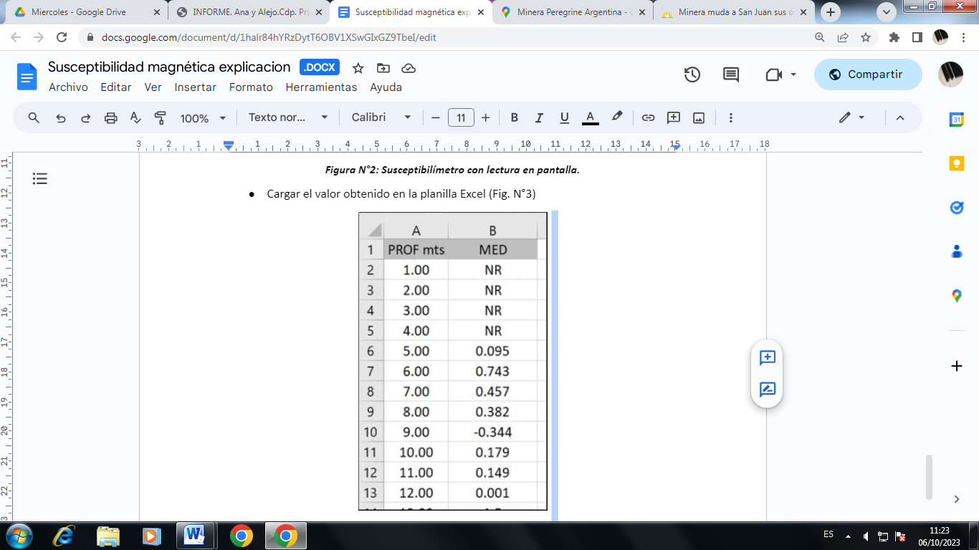
Figura Nº 8. Tabla confeccionada en planilla excel.

Dicho procedimiento se realiza para determinar el grado de magnetismo que presenta el testigo.

CRONOGRAMA DE ACTIVIDADES

Lunes 04/09/2023 Día N° 1

El primer día ingresamos a las 09:00hs, para iniciar el día. Se comenzó con una exposición por parte del licenciado en Higiene y Seguridad. En la cual se habló todo lo referido al trabajo a realizar.
Higiene y seguridad en el trabajo

Se puede destacar que esta área es interdisciplinaria y su objetivo principal es evitar enfermedades y accidentes, donde se debe evaluar el riesgo y el peligro capacitando y organizando las instalaciones y maquinaria.
Objetivos de Higiene y seguridad del Proyecto Altar

  - Seguridad y salud
  - Análisis de riesgo
  - Acciones conectivas
  - Mantener el estándar de higiene y seguridad
Normativas a tener en cuenta:
Cuidado Ambiental

    - Mantener estándares
    - Reducir cualquier impacto ambiental
    - Capacitar sobre cuidados ambientales

Gestión de Residuos
Tanto desechos urbanos como peligrosos tienen un lugar específico para su recolección. A continuación, se dio lugar a la 3er exposición, donde se abarcaron temas sobre el proyecto Altar para luego realizar tareas de susceptibilidad magnética.
Tales tareas se realizaban en un patio a cielo abierto (Fig N°9), ubicado en el fondo del lugar con numerosas mesas con testigos del proyecto.
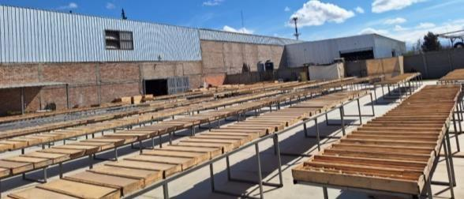
Figura N° 9. Zona de trabajo.
Cabe destacar que el técnico de Seguridad e Higiene nos otorgó un par de gafas de seguridad y guantes, dicho esto comenzamos a realizar las tareas con normalidad. (Fig. N° 10)
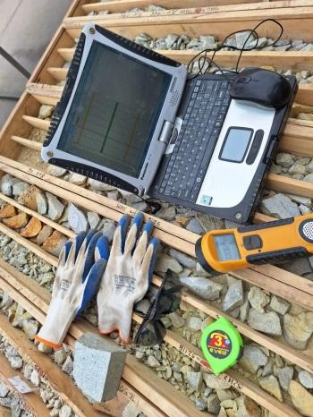
Figura N° 10. Elementos de seguridad y de trabajo.
Se pudo destacar que cada caja ubicada sobre la mesa, presentaban testigos los cuales no tenían similitudes con los testigos de las demás cajas. (Fig. N° 11)

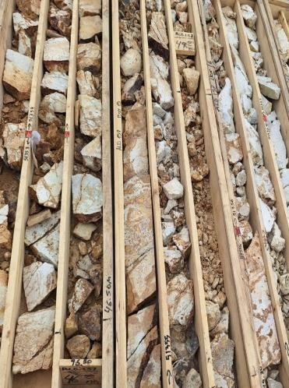
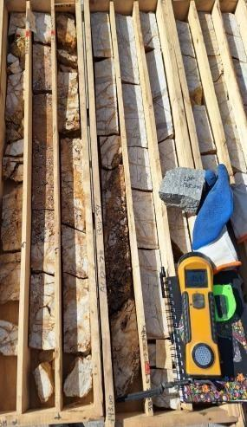
Figura N° 11. Testigos de diferente metraje del yacimiento.

Se prosiguió a la realización de analizar la susceptibilidad magnética de dichos testigos utilizando un instrumento de medición llamado TerraPlus KT-10, el cual nos brindada valores para luego ser agregadas a la planilla de Excel
Se realizó el primer pozo nombrado ALD 014 (Altar Drill) donde se logró alcanzar hasta los 335 metros. (Fig. N° 12)

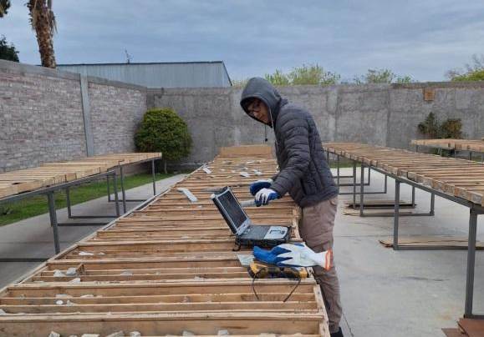
Figura N° 12. Susceptibilidad en Pozo ALD 014

Martes 05/09/2023 Día N° 2
Se comenzó la mañana a las 08:00hs. Pudimos percatarnos que al comienzo de la jornada el jefe de Logística, dicta el plan laboral del día a los trabajadores. Aclarando esto se prosiguió con normalidad, no sin antes indicarnos que debíamos realizar un control de calidad, Estándar y
Duplicado, logrando así finalizar el pozo ALD 014 hasta el metro 469,20, y el pozo ALD 037 (Fig. N° 13) hasta el metro 415.7, comenzando con el pozo ALD 021 para luego dar por finalizada la jornada.
Estos pozos escaneados tuvieron la diferencia de que presentaban diferentes tamaños, por lo cual se tuvo que cambiar la configuración del susceptibilímetro
Presentaban un tamaño NQ (aproximadamente 47.6 milímetros) mientras que los testigos vistos los días anteriores y posteriores presentaban un tamaño HQ (aproximadamente 63.5 milímetros).
Esta medida es una de las más utilizadas en la industria minera debido a su capacidad para proporcionar muestras de alta calidad. (Fig. N° 13)

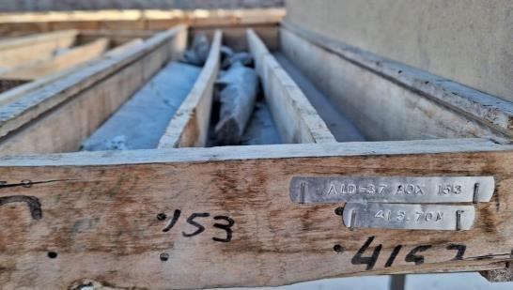
Figura N° 13. Pozo ALD 037

Miércoles 06/09/2023 Día N° 3

Se inició realizando la tarea de susceptibilidad magnética, acabando con el pozo ALD 021 (hasta el metro 476) y empezando con el ALD 072 (hasta el metro 240).
Lo que se destacó de este día fue la charla acerca de Corescan, la cual es una compañía de servicio global especializada en el escaneo hiperespectral, procesamiento y análisis de testigos de roca, chips de roca tronadura y otras muestras geológicas para la industria de exploración, minería y geotécnica.
La innovación de Corescan en el desarrollo de sensores hiperespectrales y algoritmos de procesamiento de datos enriquecen el conocimiento geológico a través de toda la cadena de valor desde la exploración hasta la operación.
El sistema HCI de Corescan integra imágenes de la mineralogía del testigo (Fig. N° 14), imágenes RGB de alta resolución (fotografía) y un perfilador de superficie 3D (morfología) para identificar ensambles minerales y mapear estructuras de la superficie, entregando modelos geológicos enriquecidos para la exploración, hasta el procesamiento de mena y optimización de mina.
Todos los sistemas incorporan espectrómetros, sensores y sistemas de automatización patentados que se han optimizado para su uso a través de un rango de tipos de depósitos, y emplean la ingeniería necesaria para soportar las demandas de operaciones remotas.

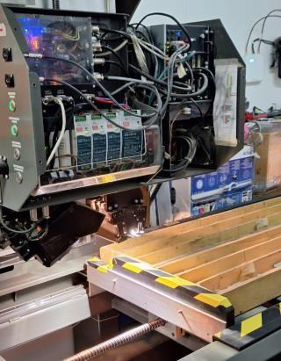

Figura N° 14. Corescan.

Jueves 07/09/2023 Día N° 4
Se dio por iniciada la jornada laboral a las 08:00hs.
Finalizamos los pozos ALD 072 hasta el metro 500, ALD 157 (Fig. N° 15), hasta el metro 202,5 y el ALD 158 (Fig. N° 16), hasta el metro 227.5. Cada uno de ellos se le realizo susceptibilidad magnética.
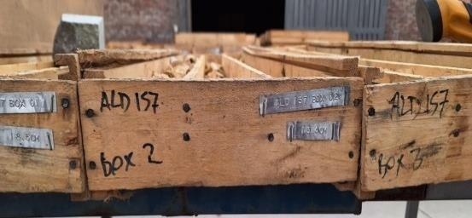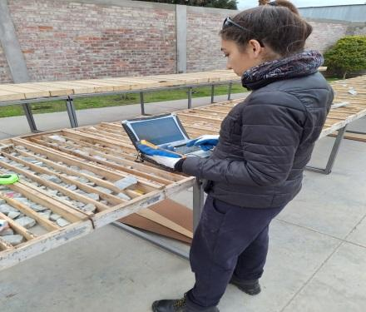
Figura N° 15. Pozo ALD 157 Figura N° 16. Susceptibilidad en pozo ALD 158.

Viernes 08/09/2023 Día N° 5
Comenzando la jornada, se presentó una charla de inducción sobre la seguridad de Altar y Río Cenicero. Lo que se destacó de dicha charla fue el lema de seguridad, “La seguridad es un valor, no una prioridad”.
Se siguió con susceptibilidad finalizando con el pozo ALD 165 (Fig. N° 17), hasta el metro 484,5 y el pozo ALD 164 hasta el metro 57. Para poner fin a las prácticas, se decidió hacerles un presente a los trabajadores de la empresa.
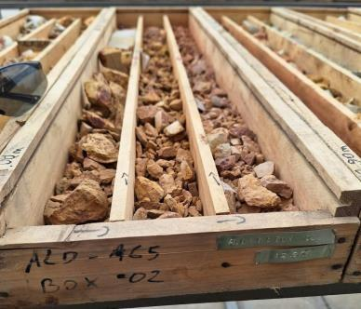
Figura N° 17. Pozo ALD 165

CONCLUSIÓN

En nuestra opinión personal, este informe resalta la gran relevancia de las prácticas profesionales. Estas experiencias han demostrado ser sumamente valiosas, permitiéndonos aplicar los conocimientos adquiridos en el aula en un entorno laboral real y específico de la industria minera.
Durante estas prácticas, hemos tenido la oportunidad de desarrollar habilidades técnicas y profesionales fundamentales, así como una comprensión más profunda de los procesos relacionados con la exploración y el control de calidad en la minería. Trabajar junto a profesionales experimentados ha sido enriquecedor, ya que hemos aprendido de su vasta experiencia en el campo.

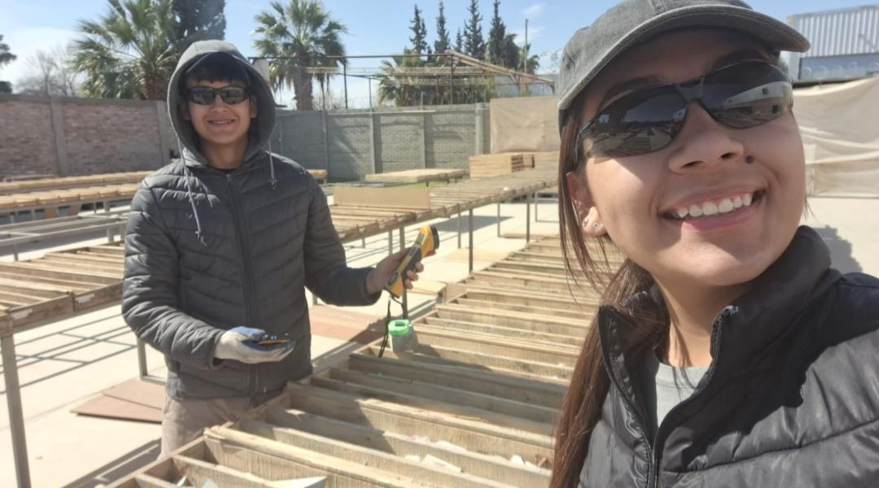

BIBLIOGRAFÍA.
https://www.argentina.gob.ar/sites/default/files/catalogo_de_proyectos_avanzados_de_cobre-espanol.pdf
Documentos, PDF e imágenes que se nos otorgó de la empresa.
file:///C:/Users/usuariosj18/Downloads/PRESENTACION%20Colegio%20Del%20Prado%20-%20copia%20(1

